**Hướng dẫn sử dụng website tamlyhocduong.epizy.com**

Giao diện khởi tạo của website tamlyhocduong.epizy.com :

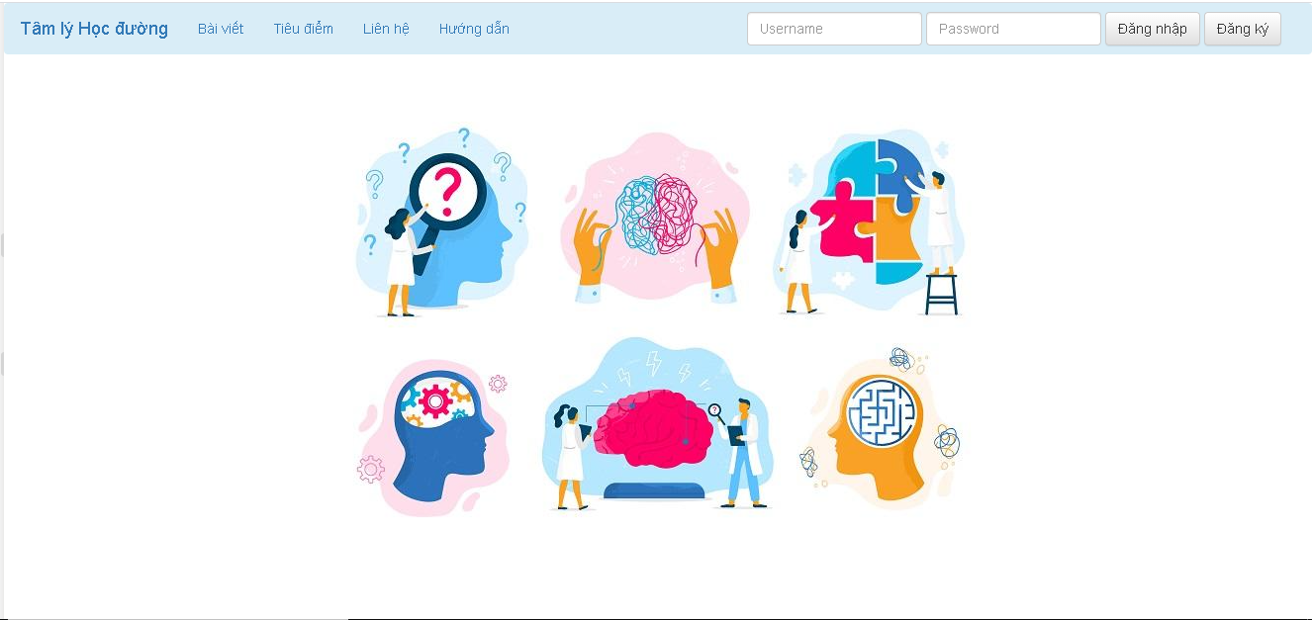

Bước 1: Đăng nhập/ Đăng ký

Nếu bạn chưa có tài khoản, nhấn nút “Đăng ký” ở phía trên bên trái màn hình:

Màn hình trang đăng ký tài khoản:

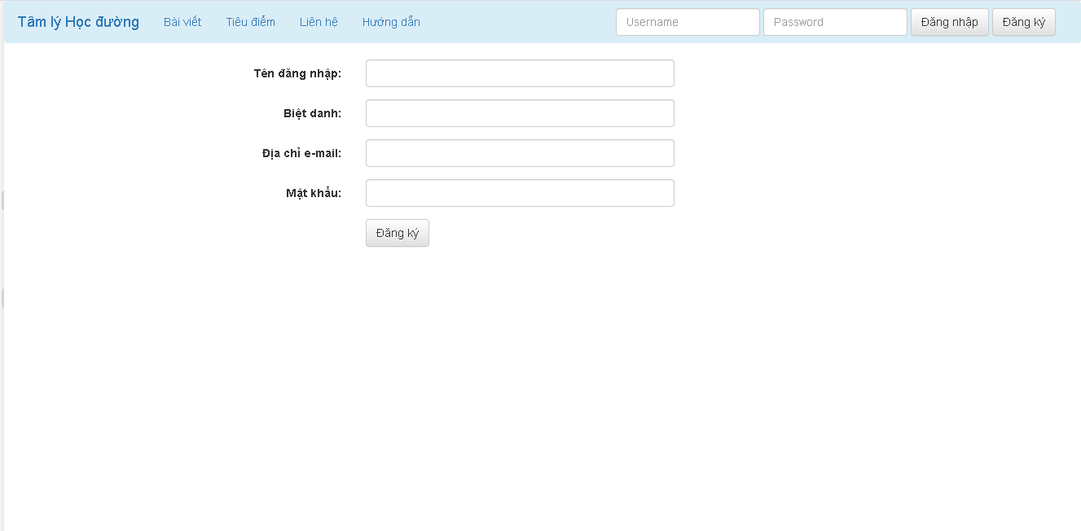

Nhập những thông tin cần thiết để đăng ký tài khoản, bao gồm:

* Tên đăng nhập
* Biệt danh
* Địa chỉ e-mail
* Mật khẩu

Sau khi hoàn thành việc điền thông tin, hãy nhấn nút “Đăng ký”.

Yêu cầu đăng ký tài khoản của bạn sẽ được quản trị viên của website chúng tôi xét duyệt trong thời gian sớm nhất có thể. Bạn chưa thể sử dụng tài khoản vừa đăng ký nếu quản trị viên chưa chấp nhận yêu cầu đăng ký của bạn. Xin hãy kiên nhẫn.

Nếu thời gian xét duyệt quá lâu, bạn có thể dụng chức năng “Liên hệ” để yêu cầu ban quản trị xem xét trường hợp của bạn. (Bạn không cần phải có tài khoản để có thể sử dụng chức năng “Liên hệ”).

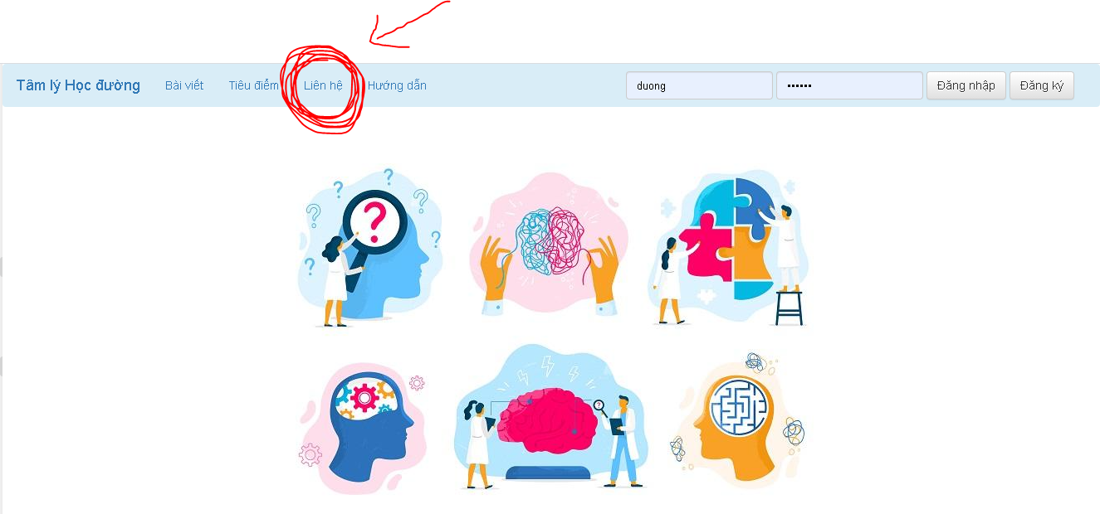

Nếu bạn đã có tài khoản, nhập tên đăng nhập (“Username”) và mật khẩu (“Password”), sau đó nhấn nút “Đăng nhập”.

Bước 2: Sử dụng các chức năng của website tamlyhocduong.epizy.com:

Sau khi đăng nhập thành công, bạn sẽ được chuyển hướng tới trang chủ của website.

Tại đây, bạn có thể thấy danh sách các chức năng chính của website được liệt kê dưới dạng hình ảnh trực quan.

Di chuyển chuột tới vị trí của 1 trong 6 hình ảnh,1 đoạn văn bản ngắn sẽ hiện ra, cung cấp cho bạn những thông tin tóm tắt về các chức năng của website.

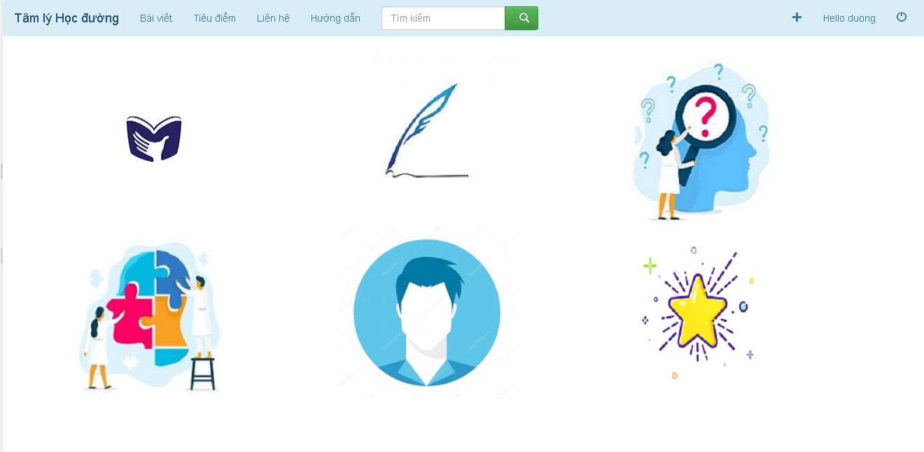

Mô tả tóm tắt chức năng Reading:

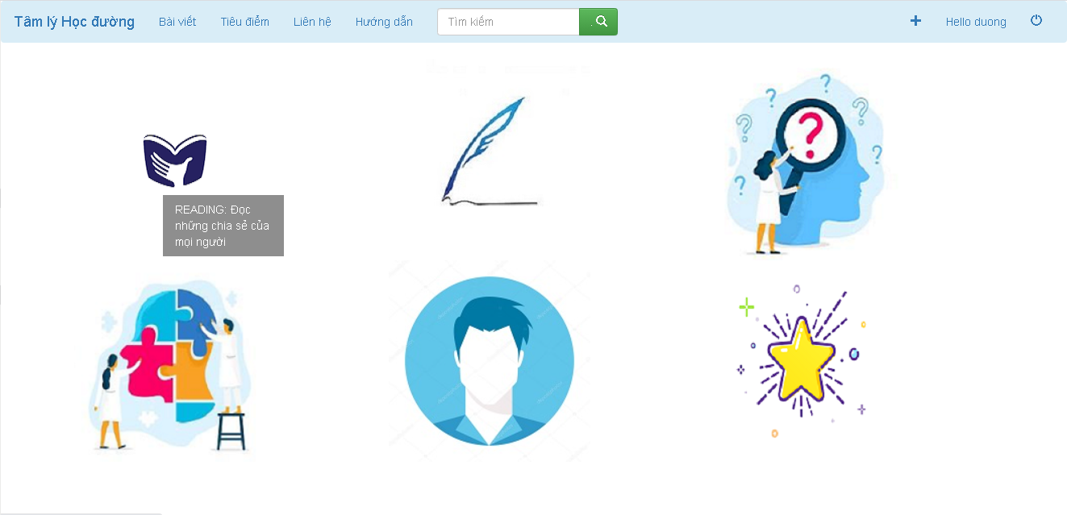

Website tamlyhocduong.epizy.com cung cấp 6 chức năng chính, cho phép người dùng tương tác với cộng đồng thông qua những bài viết ẩn danh. 6 chức năng đó bao gồm:

Reading: Chức năng cho phép người dùng đọc các bài viết được đăng tải trên website

Writing: Chức năng cho phép người dùng viết và chia sẻ bài viết của bản thân tới cộng đồng

Searching: Chức năng cho phép người dùng tìm kiếm những bài viết đã được đăng tải trên website

Discussion: Chức năng cho phép người dùng chia sẻ, thảo luận, hỏi ý kiến về những vấn đề riêng tư của bản thân với Ban quản trị của website

Profile: Chức năng cho phép người dùng xem thông tin cá nhân của bản thân, cũng như xem lại những bài viết mà bản thân đã đăng tải trong quá khứ

Top posts: Chức năng cho phép người dùng xem những bài viết được cộng đồng quan tâm nhiều nhất

Mô tả chi tiết 6 chức năng chính của website tamlyhocduong.epizy.com:

1. Reading



Nhấn vào biểu tượng chức năng Reading trên màn hình chính, bạn sẽ được chuyển hướng tới giao diện dành cho chức năng Reading.

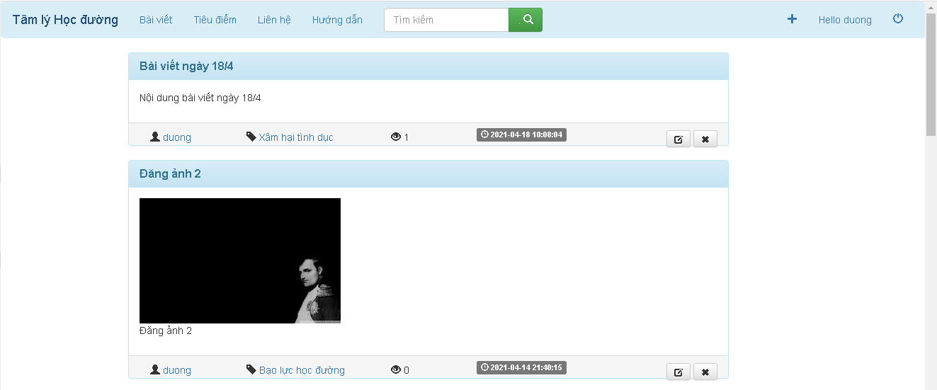

Giao diện của chức năng Reading bao gồm một danh sách các bài viết được chia sẻ trên website, sắp xếp theo thứ tự thời gian (bài viết mới hơn được hiển thị phía trên bài viết cũ hơn).

Mỗi bài viết bao gồm tên bài viết, nội dung bài viết, thông tin người đăng, chú thích, số lượt xem. Với những bài viết do bạn đăng, bạn có thể sửa/ xóa bài viết thông qua những nút ấn phía dưới bên phải mỗi bài viết.

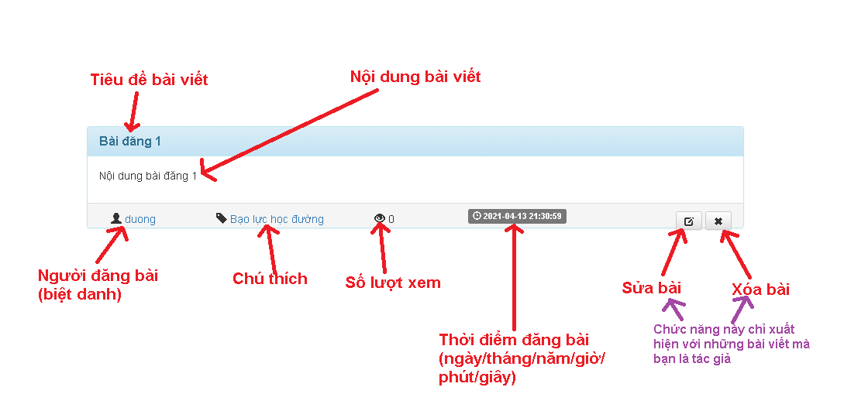

1. Writing



Nhấn vào biểu tượng chức năng Writing trên màn hình chính, bạn sẽ được chuyển hướng tới giao diện dành cho chức năng Writing.

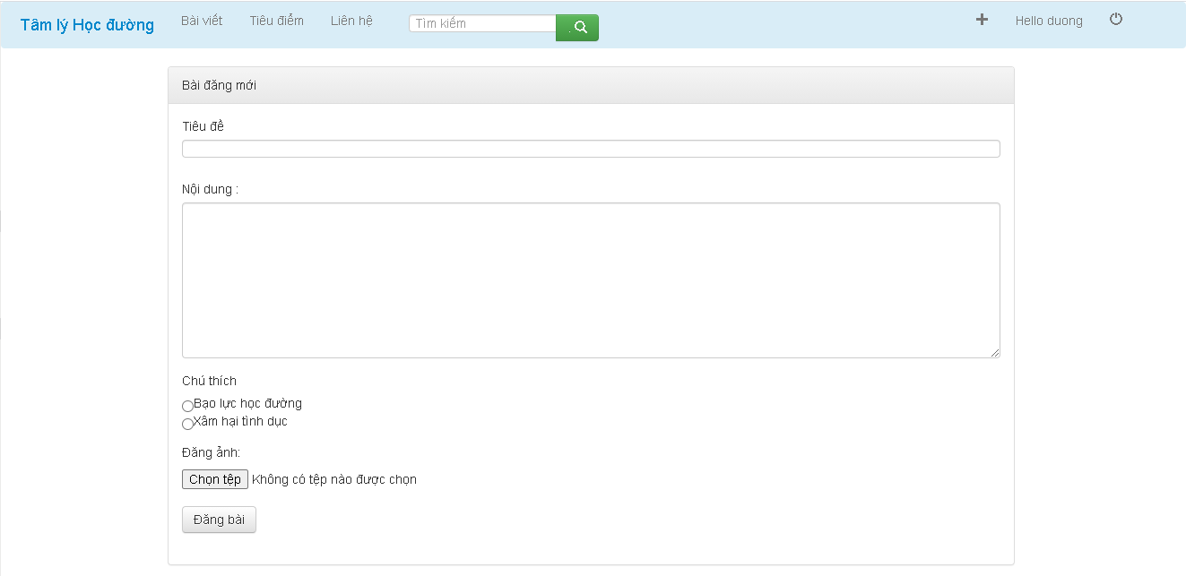

Chức năng Writing cho phép bạn viết và đăng tải một bài đăng lên website tamlyhocduong.epizy.com. Mọi người sử dụng website đều có thể xem và bình luận về những bài viết của bạn.

Để đăng bài, bạn cần cung cấp các thông tin sau:

Tiêu đề của bài viết

Nội dung bài viết

Chú thích: chủ đề chính của bài viết(Bạo lực học đường/ Xâm hại tình dục). Bạn có thể bỏ trống mục này nếu bài viết không thuộc về 2 chủ đề trên.

Bạn có thể sử dụng chức năng “Đăng ảnh” để thêm ảnh vào nội dung bài viết.

Sau khi điền đủ những nội dung cần thiết, nhấn nút “Đăng bài” để gửi bài viết tới Ban quản trị.

Ban quản trị website sẽ xem xét tính phù hợp của bài viết của bạn. Nếu bài viết được chấp thuận, ban quản trị sẽ đăng tải bài viết để cộng đồng có thể tương tác với bài viết của bạn.

1. Searching

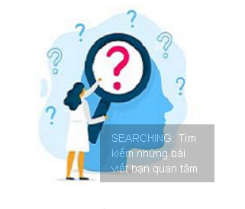

Nhấn vào biểu tượng chức năng Searching trên màn hình chính, bạn sẽ được chuyển hướng tới giao diện dành cho chức năng Searching.

Hướng dẫn sử dụng chức năng Searching:

Bạn có thể tìm kiếm bài viết thông qua 4 thông tin: Tiêu đề/Tác giả/ Chú thích

Ví dụ:

Nếu bạn cần tìm kiếm có tiêu đề: “Bài đăng 1”, hãy nhập vào ô tìm kiếm theo cú pháp sau:

Tiêu đề:Bài đăng 1

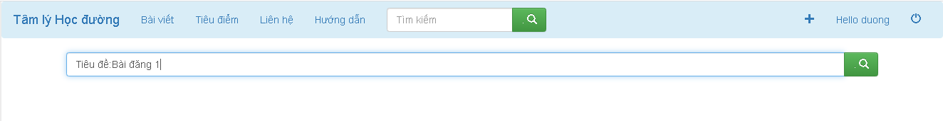

Sau đó nhấn nút tìm kiếm màu xanh lá cây.

Những bài viết có tiêu đề “Bài đăng 1” sẽ được hiển thị trên màn hình:

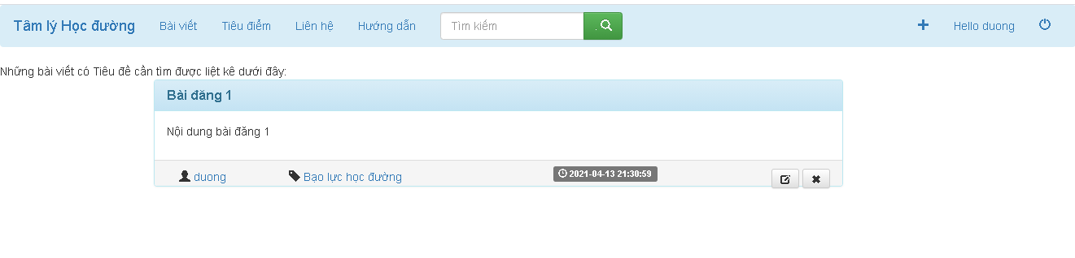

Phương pháp tương tự được áp dụng nếu bạn muốn tìm kiếm dựa trên Tác giả/ Chú thích:

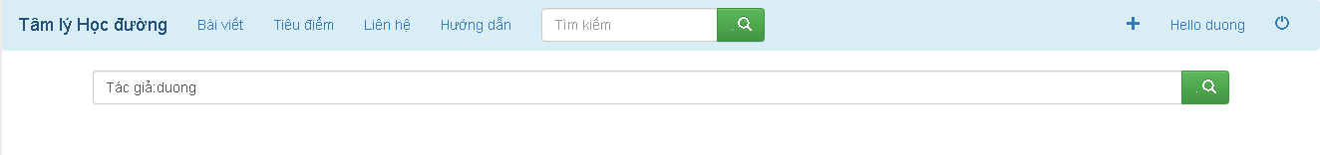

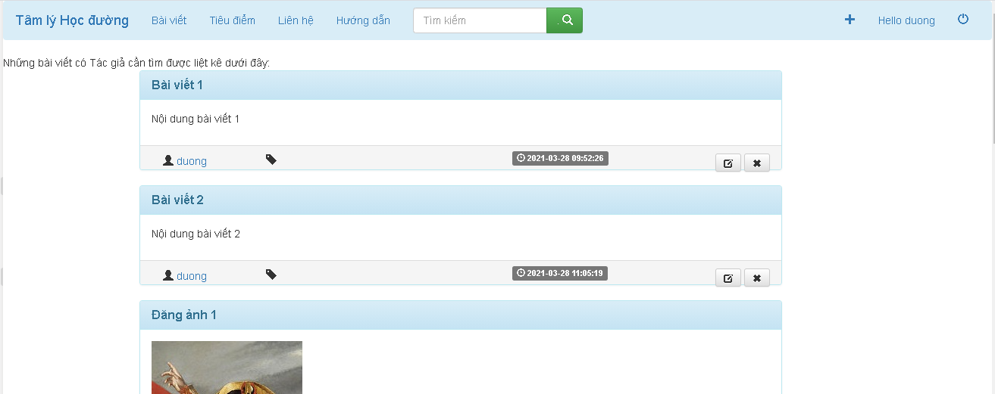

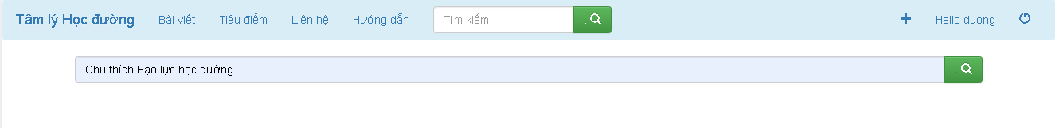

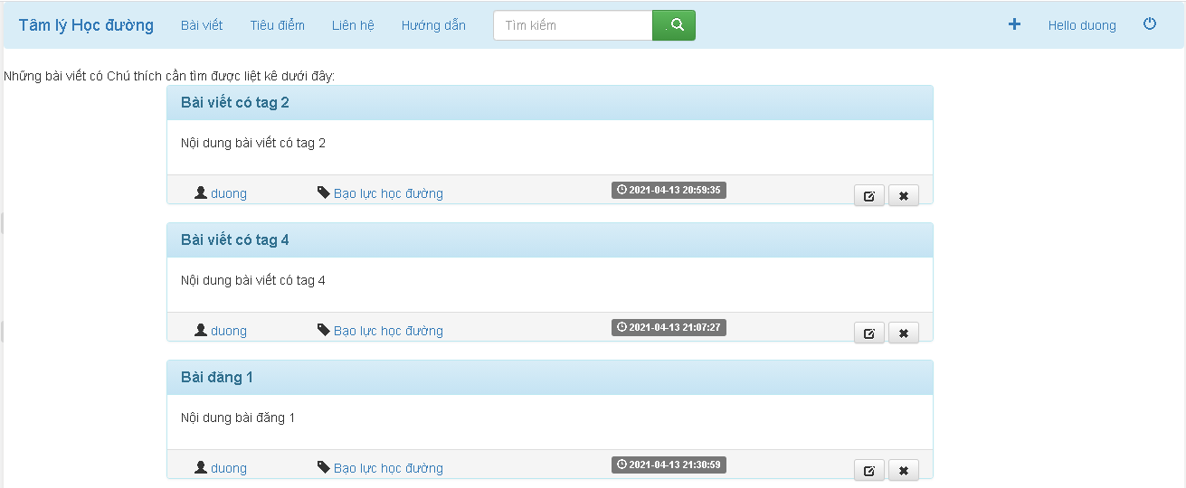

1. Discussion



Nhấn vào biểu tượng chức năng Discussion trên màn hình chính, bạn sẽ được chuyển hướng tới giao diện dành cho chức năng Discussion.

Discussion – Thảo luận: là chức năng cho phép người dùng trao đổi trực tiếp với Quản trị viên của website tamlyhocduong.epizy.com. Bạn có thể tin tưởng trao đổi về những vẫn đề cá nhân, bày tỏ quan điểm hoặc xin lời khuyên từ quản trị viên. Quản trị viên cam kết giữ kín nội dung thảo luận.

Giao diện của chức năng Thảo luận như sau:

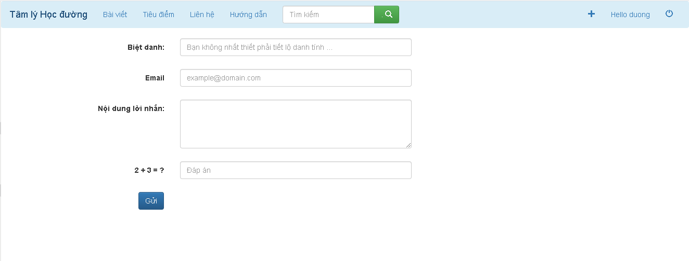

1. Profile



Nhấn vào biểu tượng chức năng Profile trên màn hình chính, bạn sẽ được chuyển hướng tới giao diện dành cho chức năng Profile.

Profile – Hồ sơ cá nhân: chức năng cho phép bạn xem lại những bài viết mà bản thân đã đăng tải trên nền tảng website tamlyhocduong.epizy.com.

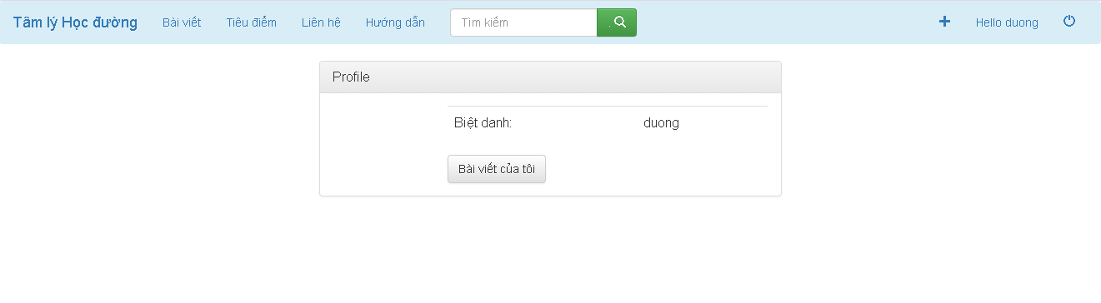

Những người dùng khác cũng có thể truy cập vào trang Hồ sơ cá nhân của bạn để đọc những bài viết mà bạn đã đăng tải trong quá khứ.

Để đảm bảo bảo mật thông tin người dùng, chúng tôi chỉ cho phép hiển thị Biệt danh trên trang Hồ sơ cá nhân. Bạn có thể lựa chọn một biệt danh tùy thích cho bản thân, không nhất thiết và không khuyến khích tiết lộ danh tính thật thông qua biệt danh.

Xin lưu ý: nếu bạn sử dụng biệt danh chứa ngôn từ phản cảm, kích động, không phù hợp, …. Quản trị viên có quyền ngay lập tức xóa tài khoản của bạn mà không cần báo trước.

1. Top posts



Nhấn vào biểu tượng chức năng Top posts trên màn hình chính, bạn sẽ được chuyển hướng tới giao diện dành cho chức năng Top posts.

Top posts – Bài viết nổi bật: chức năng gợi ý cho người dùng về những bài viết nổi bật. Chúng tôi nhận định những bài viết được nhiều người đọc trên website tamlyhocduong.epizy.com có thể là những bài viết có chất lượng cao và sức lan tỏa lớn, chạm đến vấn đề của nhiều người. Vì vậy, chúng tôi xây dựng chức năng Top posts để giúp những bài viết đó được lan tỏa tới nhiều người hơn nữa.

Những bài viết trong Top posts được đội ngũ Quản trị viên thường xuyên kiểm duyệt, sàng lọc để đảm bảo nội dung phù hợp, hữu ích.

